Calcul différentiel (201-SN2-RE) – Hiver 2025
6.2 Asymptotes à la courbe décrite par une fonction

Documents
— Volume (web)
— GeoGebra (web)

6.2 Asymptotes à la courbe décrite par une fonction (p.348)

6.2.1 Asymptotes verticales
On en rencontre pour des fonctions trigonométriques (par exemple, tangente) ou logarithmiques ou lorsqu’on a une division par 0.
Truc : vérifier si on a une limite infinie.

Question éclair 6.3 (p.349)
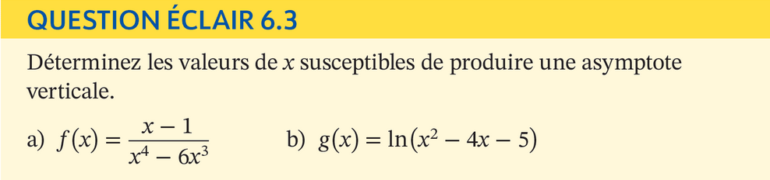
a)
$$x^{4}-6x^{3}=0$$
$$⟹x^{3}\left(x-6\right)=0$$
$$⟹x=0 \text{ou} x=6$$
Ces sont des valeurs « susceptibles » de produire des asymptotes verticales. Il reste à le vérifier à l’aide des limites à gauche et à droite.

b)
Tracer la fonction $\ln\left(x\right)$
$$x^{2}-4x-5=0$$
$$⟹\left(x-5\right)\left(x+1\right)=0$$
$$⟹x=5 \text{ou} x=-1$$

Question éclair 6.4 (p.350)
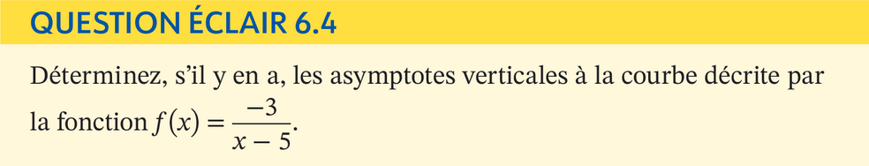
Candidat : $x=5$
Limite à droite :
$$\underset{\text{forme} -3/{0^{+}}}{\underbrace{\lim_{x→5^{+}}\left(\frac{-3}{x-5}\right)}}=-∞$$
AV : $x=5$
(pas besoin de calculer la limite à droite)
(GeoGebra) Graphique
« Le calcul de la limite à gauche nous aurait permis de vérifier l’allure de la fonction de ce côté de l’asymptote »

Exercice 6.2 (p.351)
b)
Division par 0 si $2-x=0⟹x=2$.
Candidat : $x=2$
$$\lim_{x→2}{f\left(x\right)}=\lim_{x→2}\left(\frac{x^{2}-4}{2-x}\right) \left(\text{forme}\frac{0}{0}\right) \\ =\lim_{x→2}\left(\frac{\left(x+2\right)\overset{-\left(2-x\right)}{\overbrace{\left(x-2\right)}}}{2-x}\right) \\ =\lim_{x→2}\left(-\left(x+2\right)\right) \\ =-4$$
Pas de AV.

d)
$x∈{\text{Dom}}_{f}$ si
$$3x+1>0⟹x>-1/3$$
$${\text{Dom}}_{f}=\left]\frac{-1}{3} , ∞\right[$$
Candidat : $-1/3$
$$\underset{\text{forme}\ln\left(0^{+}\right)}{\underbrace{\lim_{x→{\left(-1/3\right)}^{+}}\left(\ln\left(3x+1\right)\right)}}=-∞$$
AV : $x=-1/3$
(GeoGebra) Graphique
6.2.2 Asymptotes horizontales (p.351)
Question éclair 6.5 (p.351)
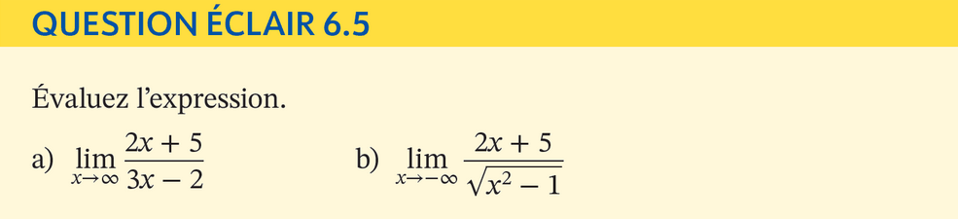
a)
$$\lim_{x→∞}\left(\frac{2x+5}{3x-2}\right)=\lim_{x→∞}\left(\frac{x\left(2+\frac{5}{x}\right)}{x\left(3-\frac{2}{x}\right)}\right) \\ =\lim_{x→∞}\left(\frac{2+\frac{5}{x}}{3-\frac{2}{x}}\right)=\frac{2}{3}$$
AH : $y=2/3$

b)
$$\lim_{x→-∞}\left(\frac{2x+5}{\sqrt{x^{2}-1}}\right)=\lim_{x→-∞}\left(\frac{2x+5}{\sqrt{x^{2}\left(1-\frac{1}{x^{2}}\right)}}\right) \\ =\lim_{x→-∞}\left(\frac{x\left(2+\frac{5}{x}\right)}{\left|x\right|\sqrt{1-\frac{1}{x^{2}}}}\right) \\ =\lim_{x→-∞}\left(\frac{x\left(2+\frac{5}{x}\right)}{-x\sqrt{1-\frac{1}{x^{2}}}}\right) \\ =-2$$
AH : $y=-2$

Question éclair 6.6 (p.352)
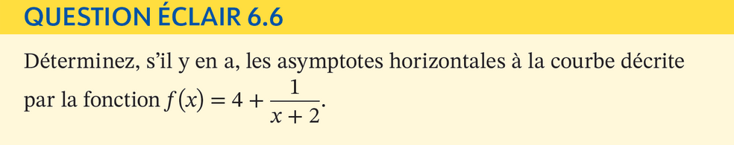
« Y réfléchir avant de calculer »
$$\lim_{x→∞}\left(4+\frac{1}{x+2}\right)=4$$
$$\lim_{x→-∞}\left(4+\frac{1}{x+2}\right)=4$$
AH : $y=4$

Exercice 6.3 (p.353)
a)
$$\lim_{x→∞}\left(\frac{2x+1}{x^{2}-3x}\right)=\lim_{x→∞}\left(\frac{x\left(2+\frac{1}{x}\right)}{x^{2}\left(1-\frac{3}{x}\right)}\right) \\ =\lim_{x→∞}\left(\frac{2+\frac{1}{x}}{x\left(1-\frac{3}{x}\right)}\right) \left(\text{forme} \frac{2+0}{∞\left(1-0\right)}\right) \\ =0$$
$$\lim_{x→-∞}\left(\frac{2x+1}{x^{2}-3x}\right)=…=0$$
AH : $y=0$

c)
$$\overset{\text{forme} 2e^{-∞}+1}{\overbrace{\lim_{x→∞}\left(2e^{-x^{2}}+1\right)}}=1$$
$$\lim_{x→-∞}\left(2e^{-x^{2}}+1\right)=1$$
Ah : $y=1$

